**Sherlock - ChatBot**

TECHSOW – Technology Software

Beatriz Mendonça De Oliveira – RM83214

Breno Sapucaia Dos Santos Magalhães – RM83958

Ítalo Cavalcante Chagas – RM82198

Larissa Tavares da Silva Alves De Andrade – RM82838

Luiz Fernando Novais – RM82950

Tecnólogo Análise E Desenvolvimento De Sistemas – 1TDSJ

**Prefácio**

Este documento relata o desenvolvimento de um Chatbot integrado a um portal de ensino a distância. O ChatBot tem como objetivo auxiliar os alunos a sanar dúvidas simples sobre o conteúdo da matéria de nivelamento de algoritmo.

# Público Alvo

O público que utilizará este documento serão os alunos da FIAP responsáveis por desenvolver a solução para o problema proposto; por professores que irão avaliar a solução e por partes interessadas em integrar esta solução em seu sistema e para interessados em estudar o Watson assistant da IBM.

**Histórico de Revisão**

|  |  |  |  |  |
| --- | --- | --- | --- | --- |
| **Data** | **Versão** | **Descrição** | **Autor** | **e-mail** |
| 08/04/2019 | 0.1 | Definição dos requisitos | TechSow | technology.sow@gmail.com |
| 30/04/2019 | 0.2 | Capitulo 1 e 2 | Breno | brenoss.magalhaes@gmail.com |
| 03/05/2019 | 0.2.1 | Definição de domínios e caso de uso | Breno | brenoss.magalhaes@gmail.com |
| 10/05/2019 | 0.3 | Protótipo de telas | Luiz | fernando.portocruz@gmail.com |
| 15/05/2019 | 0.4 | Revisão do documento | Larissa | larissa.tsa.andrade@gmail.com |
| 17/05/2019 | 0.5 | Revisão do documento | TechSow | technology.sow@gmail.com |
| 16/09/2019 | 0.6 | Revisão e atualização do documento | TechSow | technology.sow@gmail.com |
|  |  |  |  |  |
|  |  |  |  |  |
|  |  |  |  |  |

Página | 2

# Índice

1. Escopo
2. Elicitação de requisitos
3. Regras de Negócio
4. Requisitos Funcionais
5. Protótipos
6. Diagrama de Use Case
7. Documentação de Use Case
8. Diagrama de Classe

Página | 3

# 1.0 - Escopo

Matérias de nivelamento são aquelas que possuem curto tempo de duração e servem para recordar alguns conteúdos básicos de matemática, português, informática e entre outros que os alunos deveriam ter conhecimento para ingressar no ensino superior e poder acompanhar melhor as matérias do curso escolhido. ¹

Neste ambiente é muito fácil desenvolver dúvidas sobre o material, por este motivo, um “assistente” se faz útil para tirar dúvidas simples e de baixa complexidade.

O presente projeto é composto pelo desenvolvimento de um Chatbot integrado com voz, denominado Sherlock, que irá auxiliar os alunos na matéria de nivelamento de algoritmo. O ChatBot Deverá ser de fácil utilização, fazendo o uso de linguagem simples, podendo assim atender seu público alvo.

O principal objetivo deste projeto é ajudar os alunos no fluxo de aprendizado na matéria de nivelamento de algoritmos, respondendo perguntas e os auxiliando no momento de aprendizado.

Algumas funcionalidades que o Sherlock terá serão que após receber uma dúvida, poderá informar ao aluno em qual capítulo da matéria ele poderá encontrar a resposta para a sua dúvida; se a dúvida for simples o assistente irá responder de imediato com um trecho retirado da matéria. Quando o assistente receber uma pergunta de alta complexidade, ele irá informar que o aluno deverá redirecionar a pergunta para o fórum do sistema, onde o professor responsável pela matéria, poderá respondê-la.

# 1.1 - Cronograma e responsabilidades

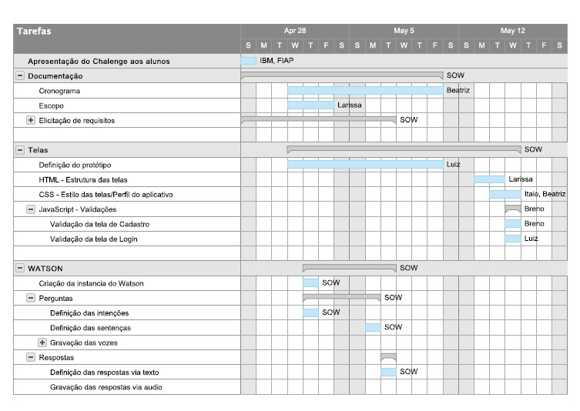

# 1.2 - Responsabilidades

**Gerente de projetos:** Beatriz Mendonça De Oliveira

**Front-End:** Breno Sapucaia Dos Santos Magalhães

**Back-End:** Ítalo Cavalcante Chagas

**Banco De Dados:** Larissa Tavares Da Silva Alves De Andrade

**Infraestrutura:** Luiz Fernando Novais

# 2.0 - Levantamento de requisitos

*“O levantamento de requisitos é um processo de desenvolvimento de um sistema. Visando a melhor condição para satisfazer e suprir as necessidades e expectativa do cliente em seu negócio. Oferecendo melhorias e eficácia desde seu início até o fim, garantindo assim funcionalidade do sistema. ”*

*Mello, Analista* O projeto de chatbot para auxiliar os alunos que assistem às aulas de nivelamento foi solicitado pela IBM, empresa parceira da FIAP. A solicitação é para que os alunos do 1TDSJ desenvolvessem uma solução de chatbot com a finalidade de facilitar a pesquisa do aluno a assuntos/matérias que se encontram dentro do material didático online e também para que o aluno tenha um método mais simples de contatar o instrutor da disciplina para sanar dúvidas ou falar sobre a disciplina.

Uma particularidade desses cursos é que eles são fornecidos como matérias de Ensino a Distância. Aprender com materiais online é totalmente possível e comprovadamente efetivo. Porém, pessoas são únicas em sua maneira de pensar, e em certos conceitos é necessário, para alguns alunos, abstrair vícios, para que ele tenha uma compreensão mais assertiva do assunto, ou até mesmo uma lista maior de exemplos e definições. No EAD, o contato com um professor não é instantâneo e isso causa um pequeno atraso para os estudos dos alunos que se veem em necessidade de mais informações, exemplos e abstrações. Parar seu raciocínio para entrar no e-mail e escrever para o professor é uma tarefa, que nós da TechSow, vemos como improdutiva e passível de melhorias.

Entendendo a importância das matérias de nivelamento e enxergando essa falha de comunicação entre os professores e alunos, nós da TechSow, através de Brainstorm e uma pesquisa no meio universitário, encontramos uma grande oportunidade de ajudar, alunos e professores, a obter informações e a transmitir informações de maneira mais fluída e mais ágil.

Entramos em contato com alunos de faculdades que disponibilizam matérias de nivelamento via EAD. Com essas entrevistas identificamos que para todos os alunos é na maioria das vezes trabalhoso entrar em contato com um professor via E-mail, pelo tempo que demora para se montar um E-mail com sua dúvida. Entendemos que o processo de enviar E-mail se tornou um impeditivo para esses alunos sanarem suas dúvidas e terem apoio em suas aulas. Nenhum dos entrevistados confirmou algo parecido com o chatbot sendo fornecido pelas universidades e com isso constatamos que o projeto será um facilitador para os alunos.

# 2.1 - Requisitos de Usuário

O aluno, especificamente os de informática, cujo o qual está sedento por conhecimento, porém não se sente confortável em demostrar suas fraquezas perante os assuntos estudados durante as aulas, se depara com o curso de nivelamento online do portal EAD, que é usado através do log-in do aluno, o mesmo disponibiliza 3 matérias de nivelamento, sendo elas: matemática, português e algoritmos.

Assim que o aluno adentrar no nosso site de nivelamento de algoritmos o assistente irá se apresentar via pop-up, dando um breve resumo do porquê ele está ali, após a apresentação o Sherlock ficará disponível no canto superior esquerdo da tela da matéria de nivelamento de algoritmos.

Sherlock sempre ficará disponível, esperando que o aluno apareça com uma dúvida, cheio de vontade de ensinar e de ajudar, quando ele souber responder à pergunta ele primeiro mostrará se tem ou não o conteúdo no nivelamento, e se tiver ele mostrará qual capítulo está, se não tiver ele informará ao aluno, que o mesmo deverá colocar sua dúvida no fórum do portal, para que o professor responsável pela matéria possa respondê-la. Como algoritmo é uma matéria que envolve bastante matemática o Sherlock ao perceber que o aluno tem dificuldade com mesma, recomendaria que o aluno consultasse a matéria de nivelamento de matemática.

# 2.2 - Análise de requisitos

Nosso mercado está cheio de empresas que produzem softwares, sendo elas grandes ou pequenas, a qualidade do software varia de acordo com a qualidade do seu planejamento, sendo assim é possível uma equipe pequena entregar um sistema com uma qualidade excelente, basta empenhar-se no período anterior a implementação.

Não basta apenas documentar o problema e a ideia, é necessário fazer uma análise das funcionalidades desse Software, pois mediante a produtividade, irá ser verificado pela equipe de desenvolvedores e por até mesmo pessoas que gostariam de saber sua funcionalidade, seja ela uma regra de negócio, requisito funcional ou requisito não funcional.

É visando a qualidade que a análise de requisitos existe, usamos o escopo e os requisitos de usuário e continuas alterações seguintes para usufruir de uma usabilidade aperfeiçoada do software final, e para facilitar a parte de implementação.

Como nosso sistema é focado na criação de um assistente, seguirá então os requisitos funcionais deste nosso cenário principal.

# Regras de Negócio

**RN01 –** A Sherlock só aparecerá na matéria de nivelamento de algoritmos.

**RN02 –** A Sherlock vai se apresentar uma única vez por aluno.

**RN03 –** A Sherlock será formal

**RN04 –** Nem sempre a Sherlock irá disponibilizar uma resposta em forma de Texto.

**RN05 –** Sherlock sempre irá se referir ao aluno pelo o nome.

**RN06 –** O administrador é configurado pela TechSow podendo ser diferentes tipos de órgãos.

**RN07 –** Apenas o administrador pode fazer o CRUD de alunos.

**RN08 –** Para deletar, consultar ou atualizar os dados do aluno é necessário cria-los primeiro.

**RN09 -** O aluno irá perguntar ao Chatbot.

**RN10 -** Para realizar o login de Usuario é necessário informar e-mail e senha.

**RN11 -** O e-mail não pode ultrapassar de 80 caracteres.

**RN12 -** A senha não pode ultrapassar de 150 caracteres.

**RN13 -** Caso os dados estejam incorretos o login não será realizado

**RN14 -** O cadastro de Pessoa é opcional.

**RN15 -** O campo nome não pode ultrapassar de 20 caracteres.

**RN16 -** O campo sobrenome não pode ultrapassar de 30 caracteres.

**RN17 -** O campo idade não pode ultrapassar de dois caracteres

**RN18 -** A idade não pode ser maior que 120.

**RN19 -** Só será cadastrado quando os dados estiverem corretos

**RN20 -** O e-mail deverá seguir o padrão de e-mail valido

**RN21 -** Se os dados estiverem de acordo com os dados requeridos, o cadastro será feito

**RN22 -** Haverá validação de dados através do front-end e back-end

**RN23 –** O usuário só pode alterar a senha se ele já estiver autenticado.

# Requisitos Funcionais Cenário Chatbot

**RF01** – Perguntar

**RF02** –Verificar Pergunta

**RF03** – Tratar Áudio

**RF04** – Receber pergunta

**RF05** – Tratar resposta

**RF06** – Não respondidas

**RF07**-Responder

**RF08**-Enviar resposta

**Requisitos Não Funcionais** **Cenário Chatbot**

# Usabilidade

O uso do sistema não é difícil, é tudo muito bem intuitivo, cabe a TechSow, a empresa que for cobrar, dar um treinamento de como o sistema funciona e oferecer o devido suporte

**RNF001 Usuário e senha do aluno e do professor.**

É o aluno que usará o sistema, o mesmo terá um cadastro em um banco de dados interno, vinculado diretamente com o nosso sistema.

**Prioridade**: ☑ Essencial ◻ Importante ◻ Desejável

**Caso(s) de uso associado(s):** Cenário cadastro.

# RNF002 Conexão com a internet

É necessário que o sistema esteja conectado com internet, caso o contrário não será possível usar o chatbot e nem logar para usufruir do nivelamento.

**Prioridade**: ☑ Essencial ◻ Importante ◻ Desejável

# Caso(s) de uso associado(s): Cenário Chatbot RNF003 Disponibilização e Manutenção do conteúdo do nivelamento

Nosso sistema é um chatbot facilitador de aprendizagem, o conteúdo do nivelamento será disponibilizado pela TechSow.

**Prioridade**: ☑ Essencial ◻ Importante ◻ Desejável

**Caso(s) de uso associado(s):** Cenário ChatBot

# RNF004 Licença

A integridade do nosso sistema, código, lógica só estarão disponíveis aos criadores do projeto (TechSow), ninguém terá acesso e propriedade dos nossos documentos.

**Prioridade**: ☑ Essencial ◻ Importante ◻ Desejável

**Caso(s) de uso associado(s):** Cenário ChatBot

# RNF005 Instalação

Será devidamente marcado sessões de instalações e manutenções do Sherlock no nivelamento de uma faculdade.

**Prioridade**: ◻ Essencial ☑ Importante ◻ Desejável

**RNF006-Watson**

Disponibilidade do serviço Watson da IBMCloud para utilização do Sherlock.

**Prioridade**: ☑Essencial ◻ Importante ◻ Desejável

**Caso(s) de uso associado(s):** Cenário principal

# Confiabilidade

Se na RNF01 houver múltiplas falhas de log-in, o sistema notificará aos responsáveis pelos usuários e senhas(faculdade).

# Desempenho

No RNF02 é desejável que a internet tenha uma boa qualidade, para que o Sherlock possa funcionar corretamente.

# Segurança

RNF004 é de total integridade da TechSow os dados e arquivos relacionados ao Sherlock, qualquer tentativa de roubo ou plágio será devidamente processado.

# Distribuição

Será feita um página com conteúdos a fim de gerar marketing para o nosso sistema, afim de lucro e gerar distribuição, futuramente essa página estará diretamente conectada com o NF005

# Padrões

Na NF001 o usuário deverá seguir o padrão de usar o login e senha que a faculdade disponibilizará para se logar.

# Hardware e software

Os servidores onde serão aplicados o Sherlock, que não tem vínculo com a TechSow, deverão ser de total responsabilidade do cliente.

O deploy da aplicação será de responsabilidade do cliente, contando com o nosso suporte.

# Modelo de caso de uso ou Diagrama Geral de Use cases

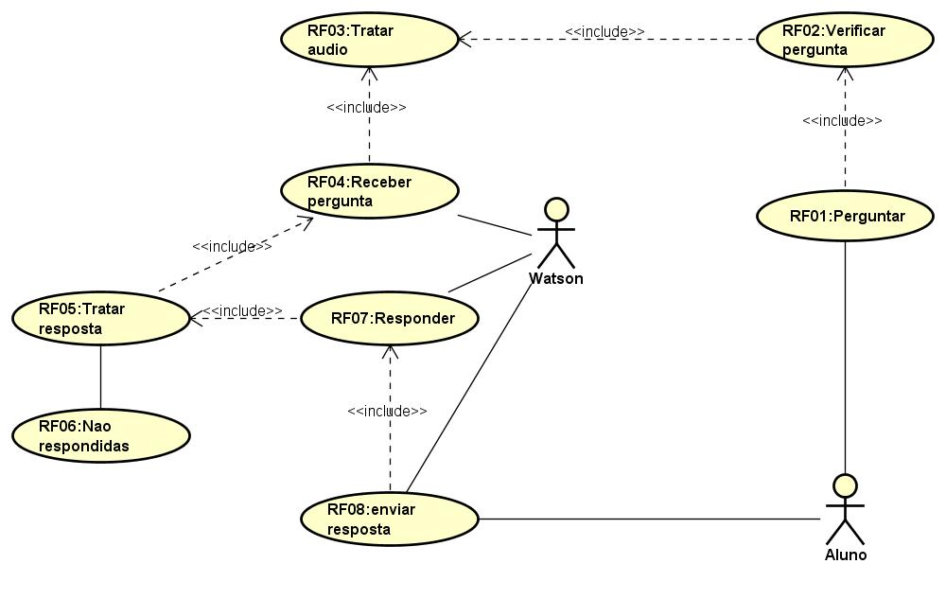 Diagrama de caso de uso é um diagrama voltado para o entendimento do fluxo da funcionalidade que cada autor principal executa ou não.

-Domínio de uso do Sherlock

**Diagrama de atividades cenário Principal**

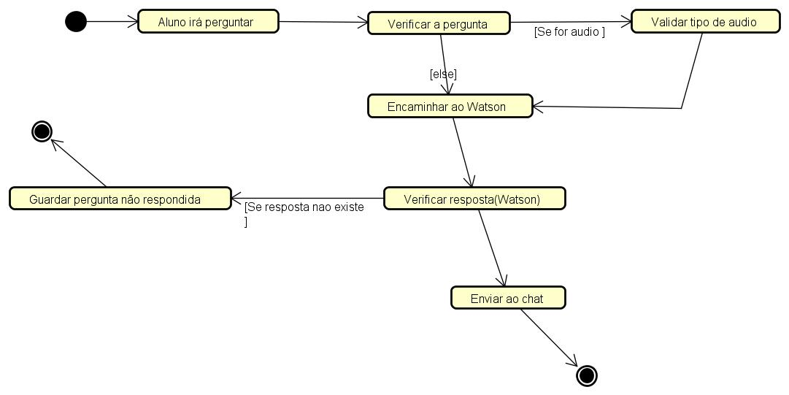

**Diagrama de sequência cenário cadastro**

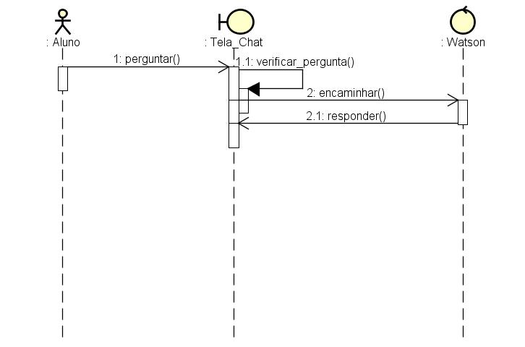

**Descrição de Atores e Use Cases**

# Descrição dos Atores

**-Aluno:** usuário matriculado na plataforma e devidamente detectado pelo sistema.

**-Watson:** serviço responsável pelas funcionalidades principais.

**DOCUMENTAÇÃO DE USE CASE do Principal**

# Caso de Uso: Cenário ChatBot

**Sumário:** É nesse cenário que nosso sistema se baseia, o nosso domínio principal.

**Ator Primário:** Aluno

# Atores Secundários: Watson

**Precondições:** O aluno deve logar no sistema e ser devidamente identificado pelo sistema.

**Fluxo Principal:**

1. O aluno pergunta
2. O Chatbot interpreta
3. A resposta é enviada
4. O chatbot interpreta a resposta e se for viável envia para o aluno
5. O aluno entende a resposta e não possui mais a dúvida.

**Fluxo Alternativo**: quando o ator faz uma escolha alternativa diferente da descrita no fluxo principal.

1. O aluno não pergunta.
2. O Chatbot fica esperando a pergunta.

**Fluxo de Exceção:**

* + O aluno pode perguntar algo que o Sherlock não sabe responder
  + O Chatbot pode responder algo errado
  + Pode haver uma demora excessiva na resposta do Chatbot em relação a conexão de internet com o aluno.
  + O Chatbot as vezes pode responder com voz algo que era para ser respondido com texto.

**Pós-condições:**Após ser o fluxo ser percorrido, o Chatbot ficará em stand by, esperando outra pergunta

**Regras de Negócio:** RN01, RN05, RN06.

# Requisitos Funcionais Cenário Cadastro

**RF01-**Informar dados

**RF02-**Validar dados

**RF03-**Cadastrar

**Requisitos Não Funcionais Cenário Cadastro**

# Usabilidade

O uso do sistema não é difícil, é tudo muito bem intuitivo, cabe a TechSow, a empresa que for cobrar, dar um treinamento de como o sistema funciona e oferecer o devido suporte

**RNF001 Usuário e senha do aluno e do professor.**

É o aluno que usará o sistema, o mesmo terá um cadastro em um banco de dados interno, vinculado diretamente com o nosso sistema.

**Prioridade**: ☑ Essencial ◻ Importante ◻ Desejável

**Caso(s) de uso associado(s):** Cenário cadastro.

# RNF002 Conexão com a internet

É necessário que o sistema esteja conectado com internet, caso o contrário não será possível usar o chatbot e nem logar para usufruir do nivelamento.

**Prioridade**: ☑ Essencial ◻ Importante ◻ Desejável

# Caso(s) de uso associado(s): Cenário Cadastro

**RNF003-Banco de dados**

Será necessário um banco de dados para guardar os registros de cadastro.

**Prioridade**: ☑Essencial ◻ Importante ◻ Desejável

# Modelo de caso de uso ou Diagrama Geral de Use cases

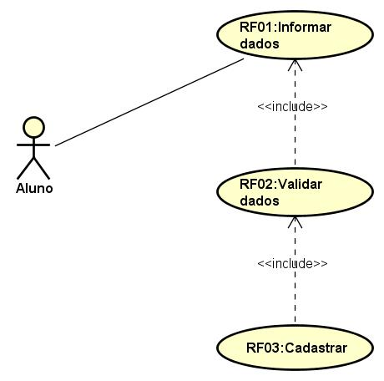

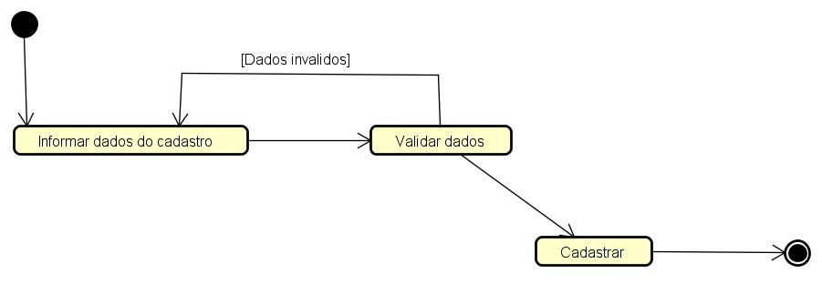**Diagrama de atividades cenário Cadastro**

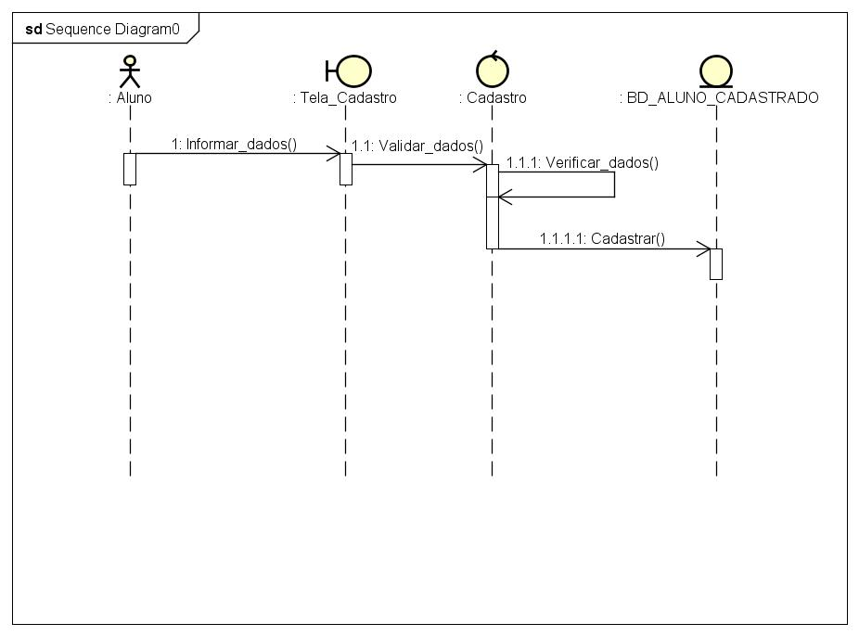**Diagrama de sequência cenário cadastro**

# Requisitos Funcionais Cenário Login

**RF01-**Informar dados de login

**RF02-**Validar login

**RF03-**Logar

**Requisitos Não Funcionais Cenário Login**

# Usabilidade

O uso do sistema não é difícil, é tudo muito bem intuitivo, cabe a TechSow, a empresa que for cobrar, dar um treinamento de como o sistema funciona e oferecer o devido suporte

**RNF001 Usuário e senha do aluno.**

É o aluno que usará o sistema, o mesmo terá um cadastro em um banco de dados interno, vinculado diretamente com o nosso sistema.

**Prioridade**: ☑ Essencial ◻ Importante ◻ Desejável

**Caso(s) de uso associado(s):** Cenário cadastro.

# RNF002 Conexão com a internet

É necessário que o sistema esteja conectado com internet, caso o contrário não será possível usar o chatbot e nem logar para usufruir do nivelamento.

**Prioridade**: ☑ Essencial ◻ Importante ◻ Desejável

# Caso(s) de uso associado(s): Cenário Login

**RNF003-Banco de dados**

Será necessário um banco de dados para guardar os registros de cadastro.

**Prioridade**: ☑Essencial ◻ Importante ◻ Desejável

# Modelo de caso de uso ou Diagrama Geral de Use cases

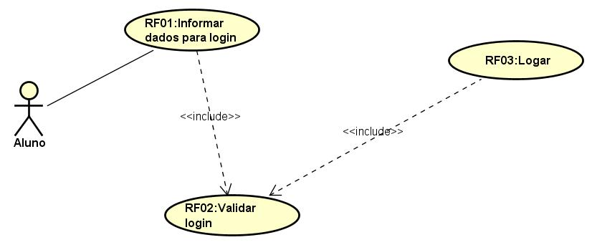

**Diagrama de atividades cenário Login**

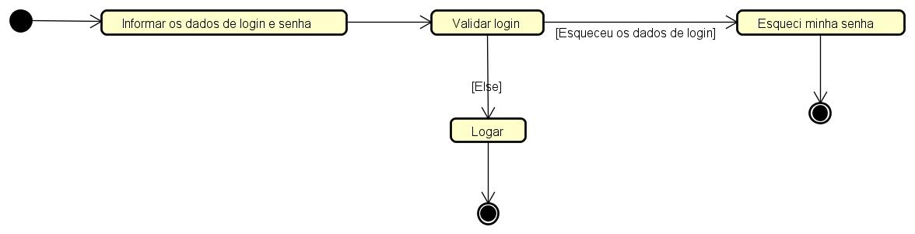

**Diagrama de sequência cenário Login**

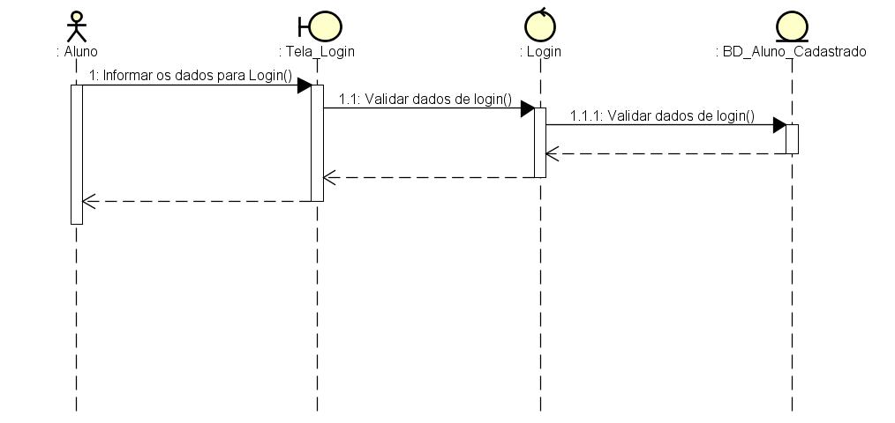

**Descrição de Atores e Use Cases**

# Descrição dos Atores

**-Aluno:** usuário matriculado na plataforma e devidamente detectado pelo sistema.

**DOCUMENTAÇÃO DE USE CASE do Login**

# Caso de Uso: Cenário Login

**Sumário:** É nesse cenário em que o aluno irá realizar o login no sistema.

**Ator Primário:** Aluno

**Precondições:** O aluno deve estar cadastrado no sistema.

**Fluxo Principal:**

1. O aluno informa os dados de login

2. O sistema valida os dados

3. O login é efetuado

**Fluxo Alternativo**: quando o ator faz uma escolha alternativa diferente da descrita no fluxo principal.

4. O aluno não informa os dados de login.

5. O aluno não loga no sistema.

**Fluxo de Exceção:**

* + O aluno pode esquecer seus dados de login.
  + O aluno não possui cadastro.
  + Pode haver uma demora excessiva no login em relação a conexão de internet com o aluno.

**Pós-condições:**Após ter o fluxo ser percorrido, o aluno estará logado no sistema e poderá usufruir do conteúdo disponibilizado.

**Regras de Negócio:** RN01, RN02, RN07.

# Requisitos Funcionais Cenário Redefinir Senha

**RF01 –** Confirmar Login

**RF02 –** Informar nova senha

**RF03 –** Confirmar nova senha

**RF04 –** Validar senha

**RF05 –** Atualizar senha

**Requisitos Não Funcionais Redefinir Senha**

# Usabilidade

O uso do sistema não é difícil, é tudo muito bem intuitivo, cabe a TechSow, a empresa que for cobrar, dar um treinamento de como o sistema funciona e oferecer o devido suporte

**RNF001 Usuário e senha do aluno.**

É o aluno que usará o sistema, o mesmo terá um cadastro em um banco de dados interno, vinculado diretamente com o nosso sistema.

**Prioridade**: ☑ Essencial ◻ Importante ◻ Desejável

**Caso(s) de uso associado(s):** Cenário cadastro.

# RNF002 Conexão com a internet

É necessário que o sistema esteja conectado com internet, caso o contrário não será possível usar o chatbot e nem logar para usufruir do nivelamento.

**Prioridade**: ☑ Essencial ◻ Importante ◻ Desejável

# Caso(s) de uso associado(s): Cenário ChatBot

**RNF03-Banco de dados**

Será necessário um banco de dados para guardar os registros de cadastro.

**Prioridade**: ☑Essencial ◻ Importante ◻ Desejável

# Modelo de caso de uso ou Diagrama Geral de Use cases

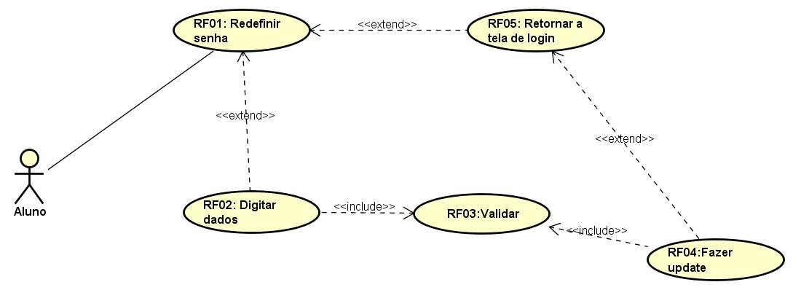

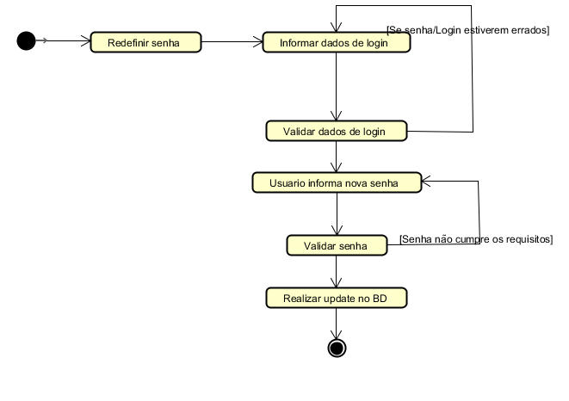**Diagrama de atividades cenário Redefinir Senha**

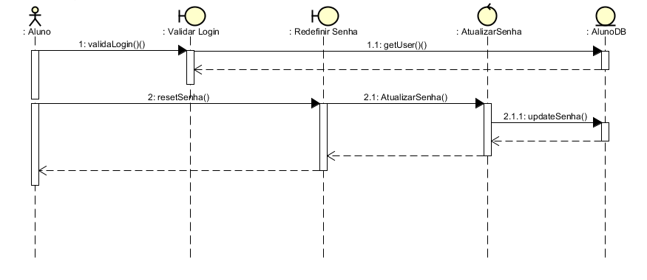**Diagrama de sequência cenário Redefinir Senha**

# Protótipo

## Cadastro do site de nivelamento

Esta página será apresentada caso o ator não tenha cadastro no sistema, solicitando para cadastro, o nome, e-mail e senha. Caso já possua cadastro pode ser direcionado para tela de login.

Pagina 001

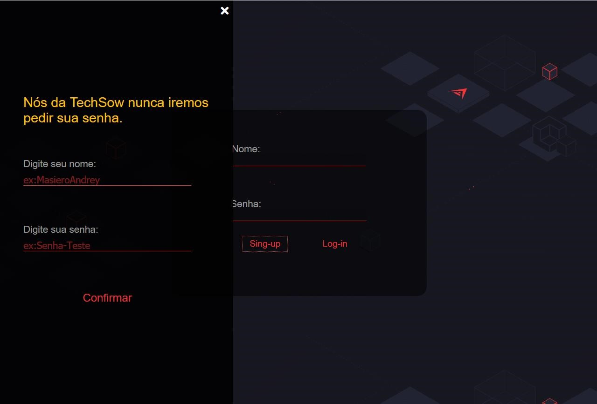

## Login no site de nivelamento

Esta página será apresentada caso o ator já tenha conta cadastrada para efetuar o login no site. Será solicitado seu e-mail e senha já cadastrado, e será direcionado a página principal, caso não tenha cadastro pode ser direcionado para tela de cadastro.

Pagina 002

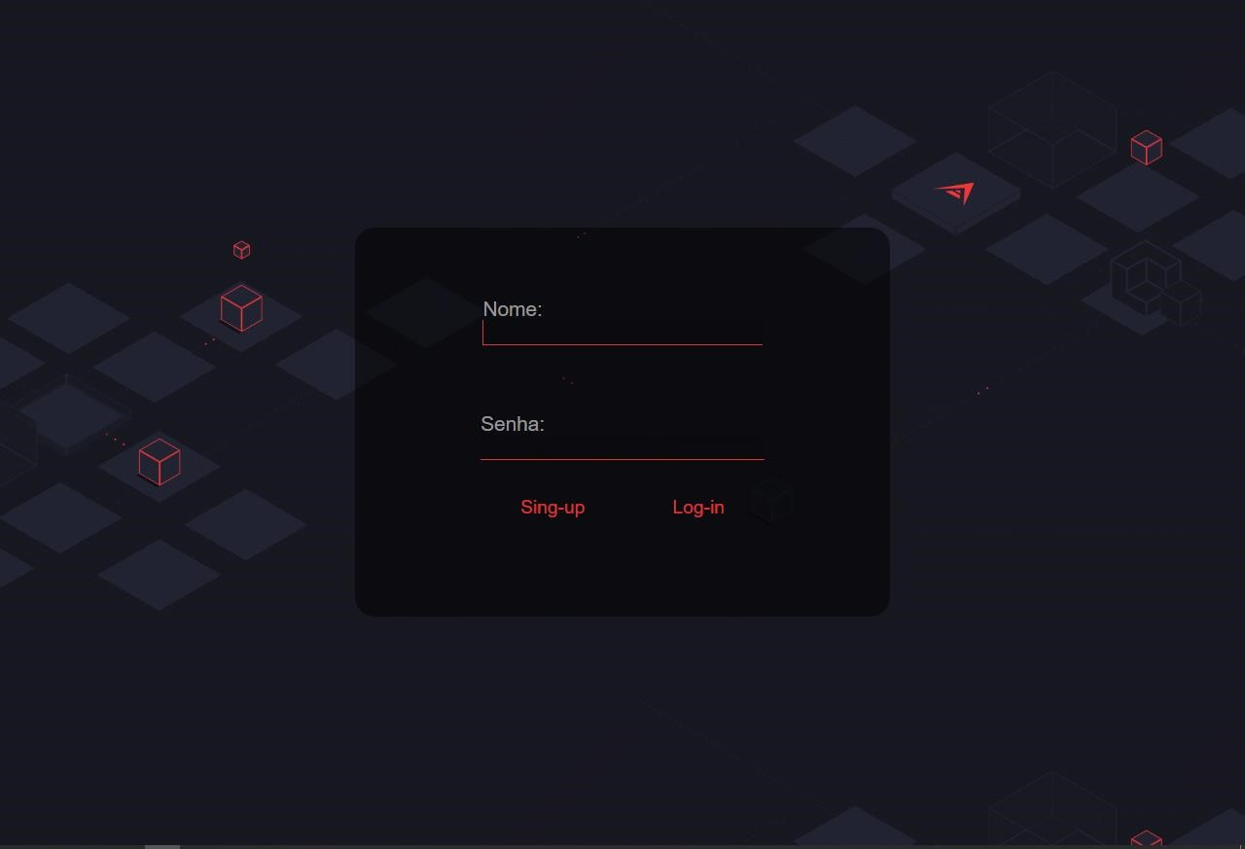

## Página de Principal

Esta página será apresentada após o aluno fazer seu login, a mesma contém o menu que possui a matéria de nivelamento de algoritmo, a home e a opção Sherlock, que descreve a finalidade do sistema.

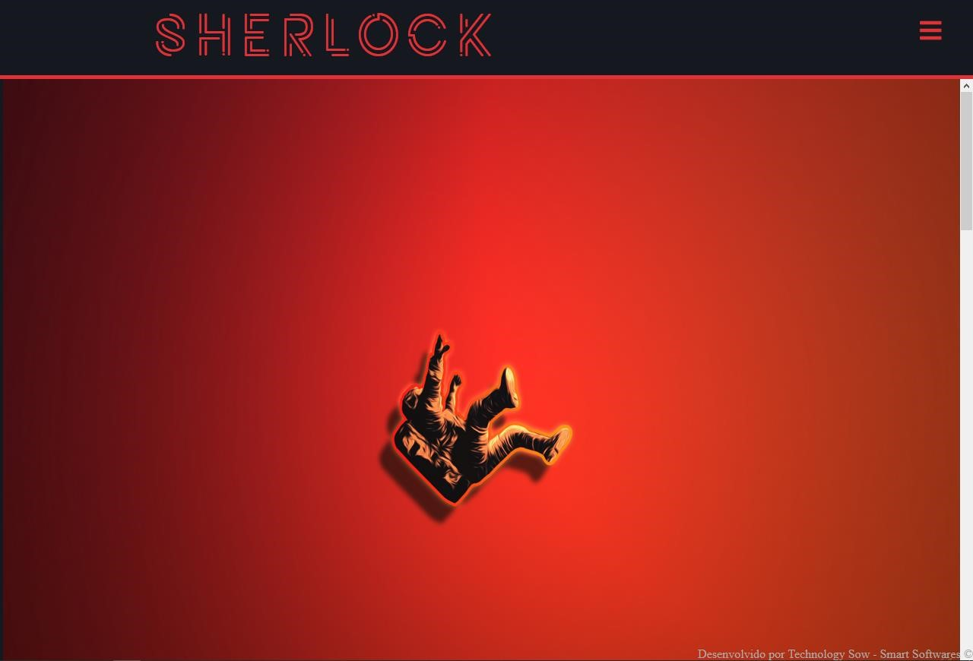

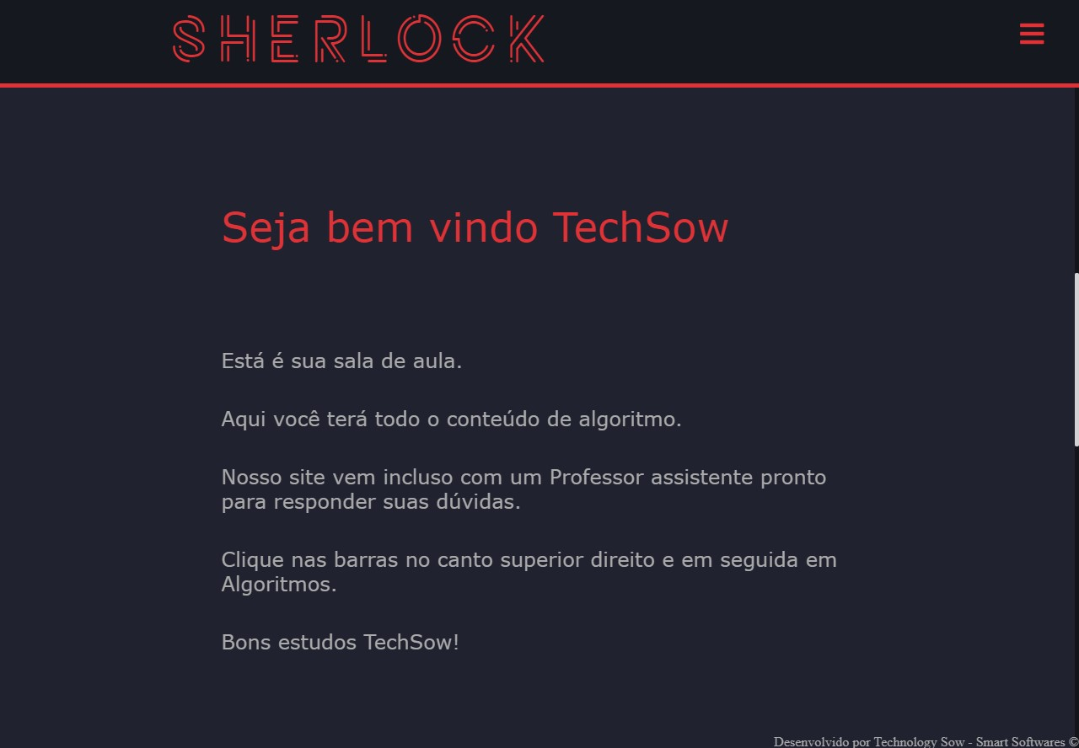

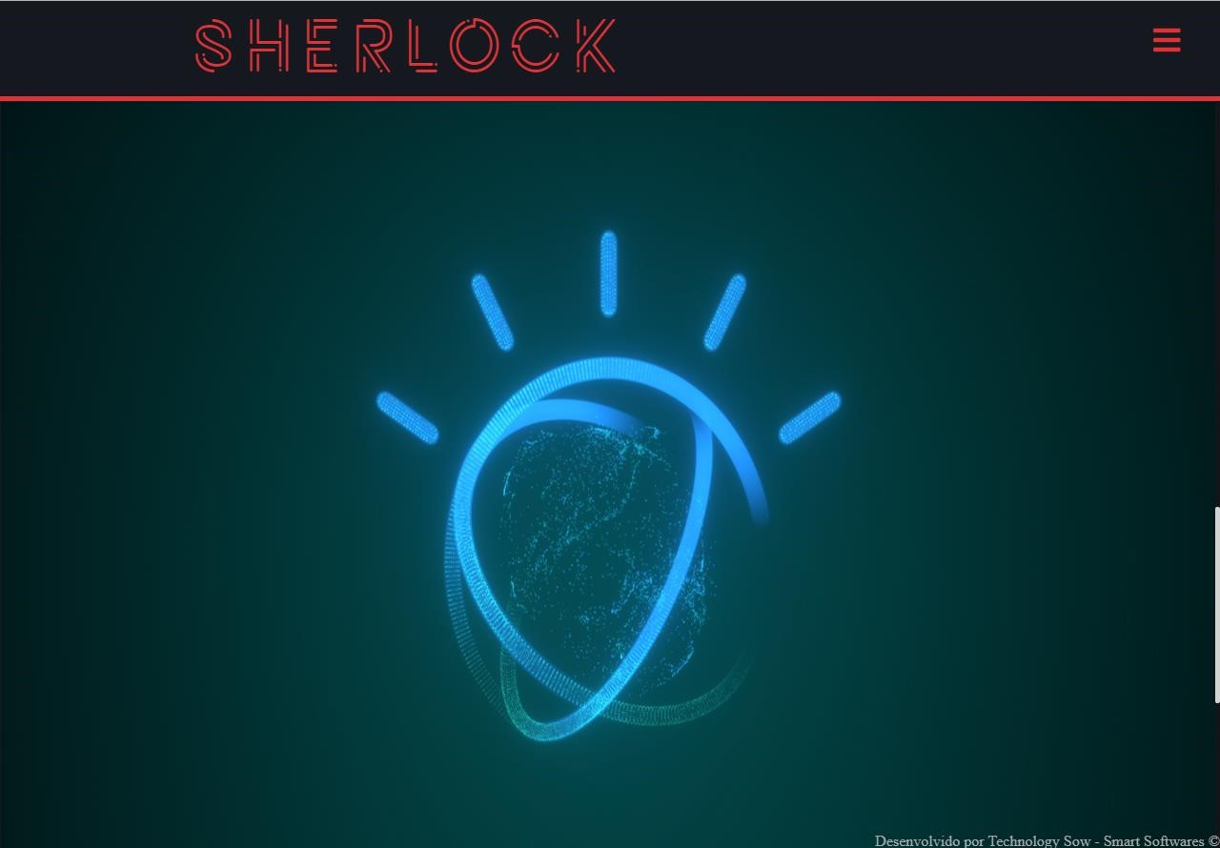

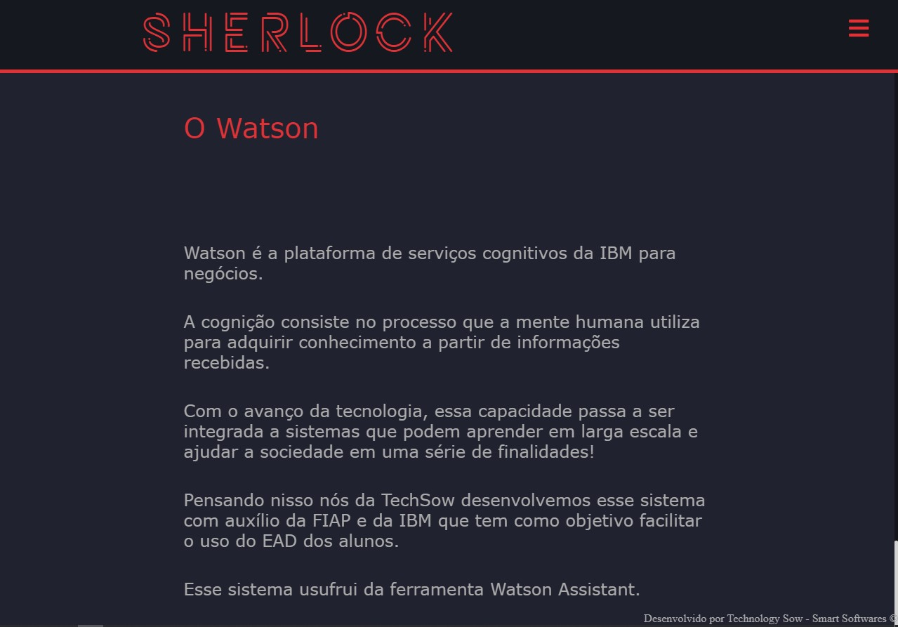

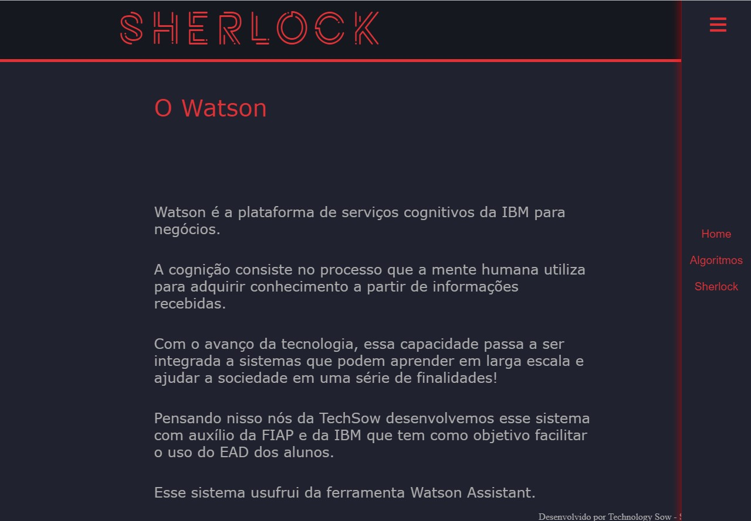

## Página de Capítulos

Esta página será apresentada quando o aluno selecionar a matéria de Algoritmos contido no menu da página principal. Na mesma será apresentada os capítulos contendo todo o material de ensino, que quando selecionado será direcionado para página de conteúdo dos capítulos.

Haverá também uma caixa de diálogo com o Chatbot, para que o aluno possa estar tirando dúvidas sobre o conteúdo.

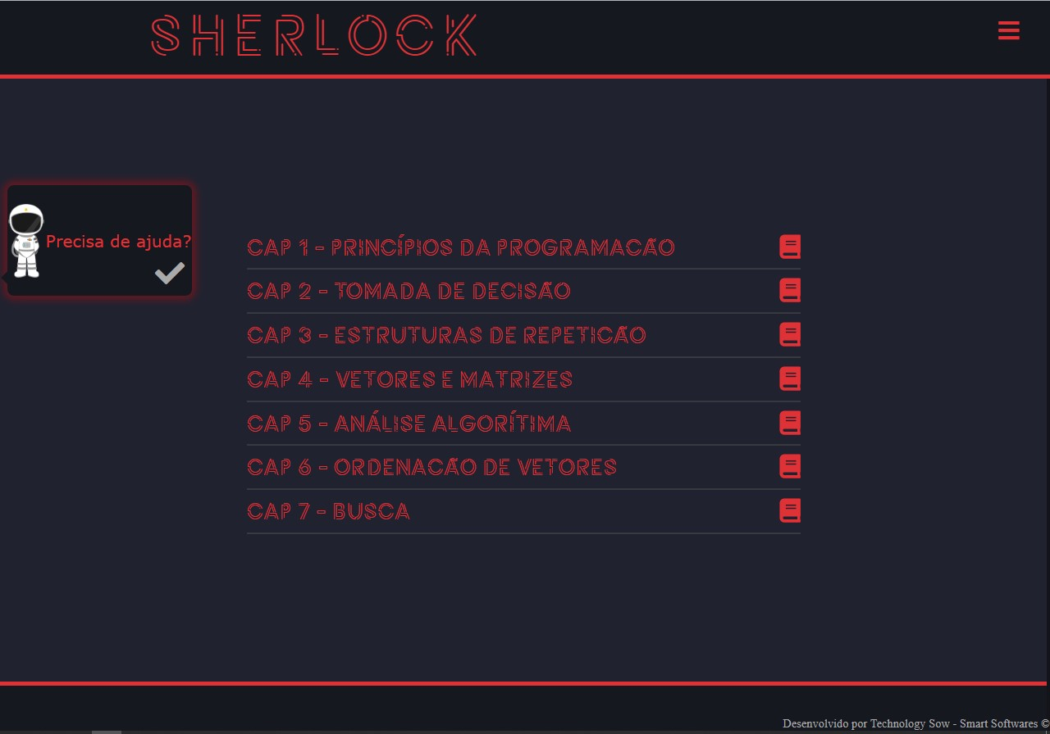

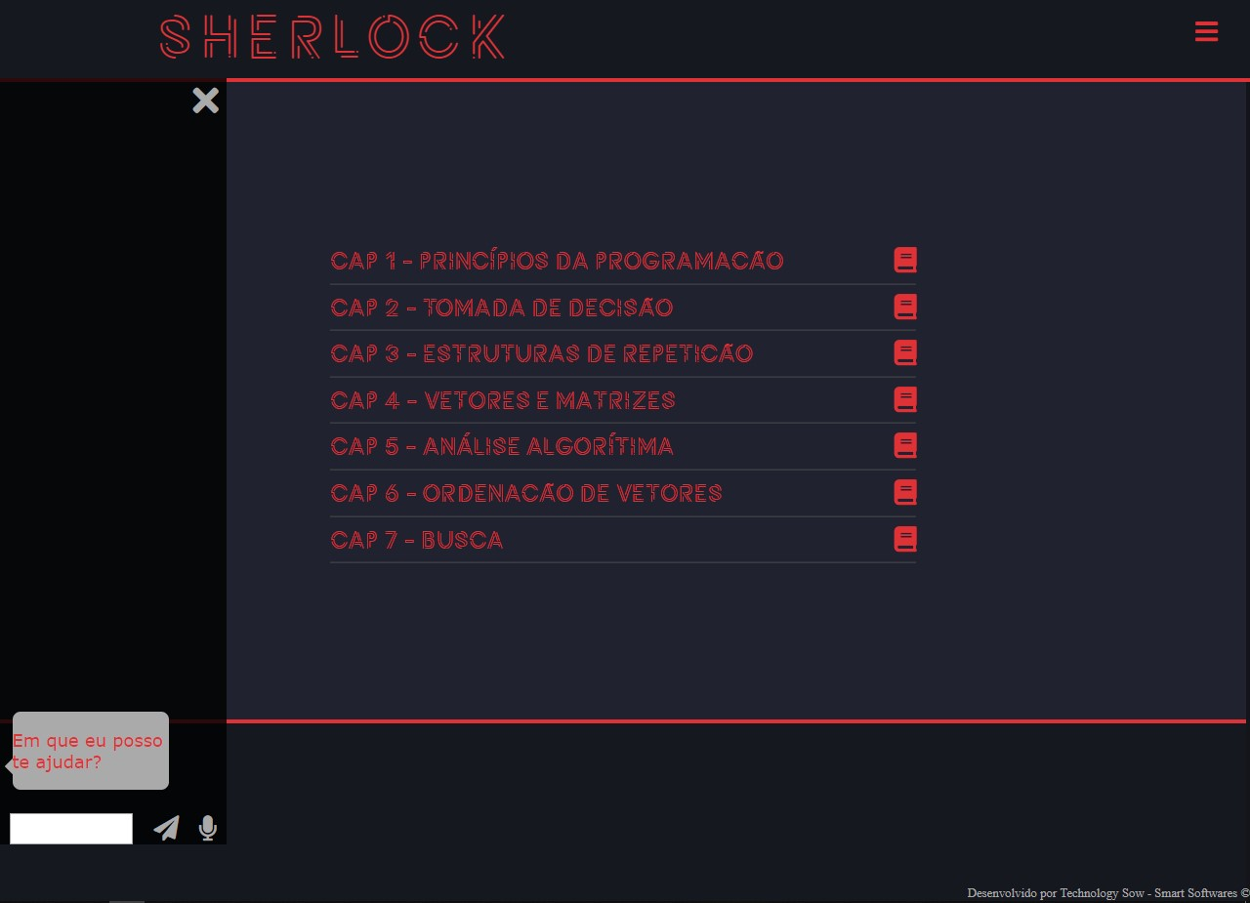

## Página de Conteúdo

Esta página será apresentada ao aluno após a seleção do capitulo, ela possui todo o material para estudo, a esquerda tem um menu de navegação entre os títulos do conteúdo, e abaixo uma seta para voltar a página de capítulos.

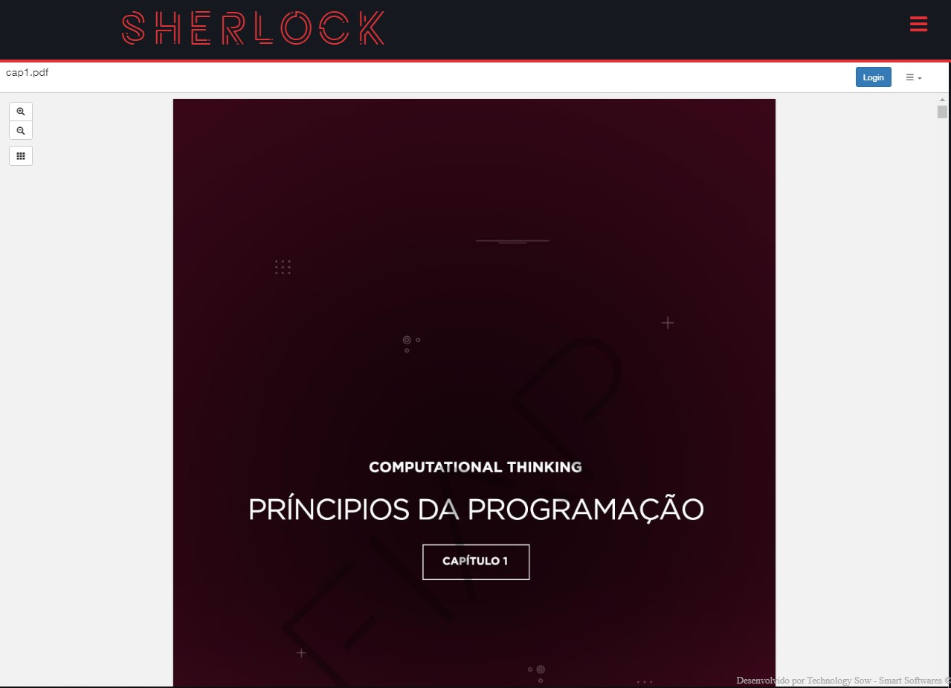

## Bibliografia

**1-**https://www.portalmouralacerda.com.br/wp-content/uploads/2016/01/O-ques%C3%A3o-os-cursos-de-nivelamento.pdf